The Power of Listening!
ビジネス英語
メンタルヘルス×英語
英語で人の話を聴く技術を学ぼう！

日程：3月11日・4月8日・5月13日
時間：13：30～17：00（30分おやつ休憩含）
会場：マザームーン静岡市駿河区小鹿3-1-41 Tel.054-285-0605
料金：12000円 （全3回）
参加条件：TOEIC 600＋
お申込み：心理カウンセリング想月
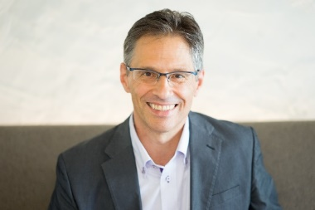
Tel.054－340-0700 Eメールinfo@so-getsu.com
Eric Lenhardt, LCSW
静岡県立大学英語講師
CCA EAPカウンセラー N.Y.C.
メンタルヘルスカウンセラー

聴く力 ワークショップ 内容
Spring 2018 | March 11th | 人の話をよく聴く技術  傾聴とは何かについて学び、職場での効果について理解します。様々な場面を想定してロールプレイやビデオを見ながら学びます。  傾聴とは？→ 繰り返す練習→ 質問の仕方 → 要約
 | April 8th | 人にやる気を起こす聞き方（MI）  傾聴の技術に加えて、人にやる気を起こすような質問の仕方を学びます。問題を抱える状態から変化を起こせるように導きます。  MIについて→変化をうながす→問題を乗り越える
 | May 13th | 職場で使える、ポジティブ心理学  話し方（褒める、責める、助言）によってどのように仕事に影響するか理解し、ロールプレイで創造性を高める話し方を練習します。  よく観察する→人の素晴らしさを認識して指摘する

